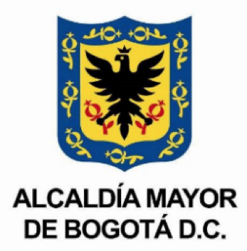
BOLETÍN DE PRENSA

Semana Ambiental Institucional de Usme

Bogotá, 27 de mayo de 2021: En el marco del Día Internacional del Medio Ambiente las entidades del Distrito y a nivel nacional realizan una semana conmemorado la importancia de tomar consciencia frente al cambio climático, es por esta razón que entre el 28 mayo y el 5 de junio se realizaran diferentes actividades encaminadas a la conservación del ecosistema de manera colectiva.
Durante esa semana serán de protagonistas los ciudadanos, funcionarios y contratistas con un único objetivo: ser los actores ambientes y de conservación, velando por los ecosistemas de la ciudad.
Esto forma parte de un acuerdo para desarrollar a Colombia como una potencia natural y de preservación ambiental hacia los ecosistemas. Es importante resaltar que desde la alcaldía local se establecieron diferentes puntos en el Plan de Desarrollo para cumplir con inversiones ambientales, tales como la restauración de 25 hectáreas y programas para la mitigación de riesgos ambientales.
En este marco del Medio Ambiente, la alcaldía local de Usme se permite presentar el cronograma que se realizara internamente para los funcionarios y contratistas y el cronograma externo.

